Consultas MySQL

1. Obtener el listado de los nombres y correo de los usuarios
2. 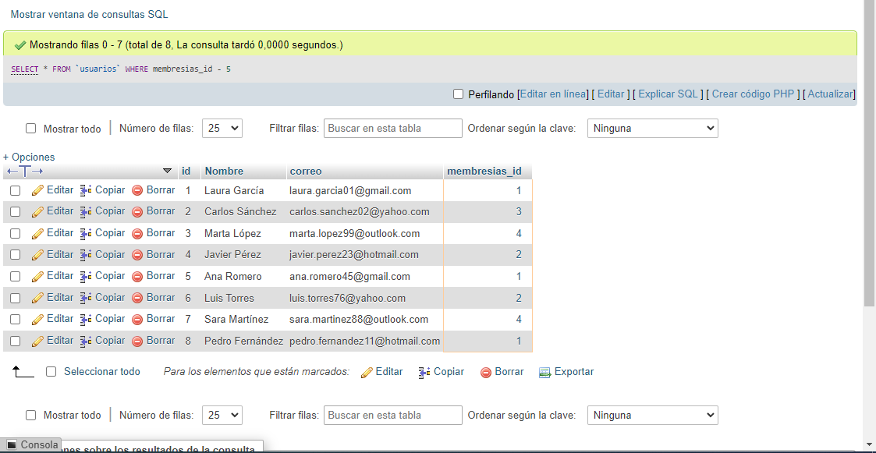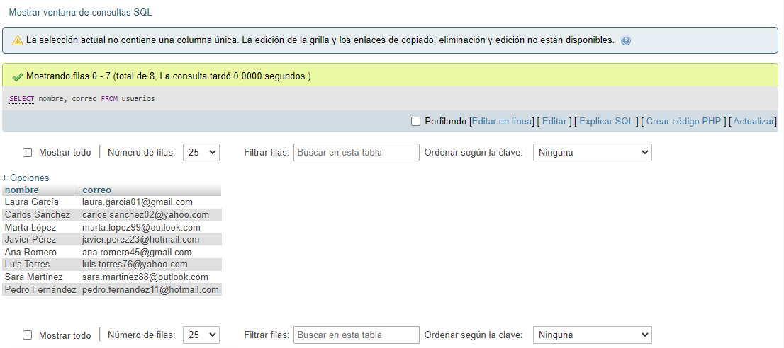Obtener listado de usuarios que tienen la membresía free